Documento de Requisitos
< School Management>
Versão <X.Y> - <mês> de <ano>
Ficha Técnica
Equipe Responsável pela Elaboração
Lucas Reis Silvino
Helder Jose Avila
Público Alvo

O projeto, intitulado School Management, tem como objetivo principal demonstrar e verificar as etapas do processo de Engenharia de Software Aplicada, utilizando um sistema de Gestão Escolar como exemplo prático. Assim, o público-alvo deste documento são professores, alunos e avaliadores da área de Engenharia de Software que desejam analisar, acompanhar e validar as fases do desenvolvimento de um sistema web, desde o levantamento e análise de requisitos até a documentação e modelagem.
Sumário
Visão geral deste documento 1
Glossário, Siglas e Acrogramas 1
Definições e Atributos de Requisitos 1
• Identificação dos Requisitos 1
• Prioridades dos Requisitos 1
Formulários coletados 2
Abrangência e sistemas relacionados 1
Relação de usuários do sistema 1
Diagrama de Caso de Uso – Visáo do Usuário 2
• Visão do GardenAdmin 2
• Visão do Vendedor 3
Estoque 1
[RF001] <Nome do requisito/caso de uso> 1
[RF002] <Nome de outro caso de uso> 1
Usabilidade 1
[NF001] <Nome do requisito> 1
[NF…] <Nome do requisito> Erro! Indicador não definido.
Confiabilidade 1
[NF005] <Nome do requisito> 1
Desempenho 1
[NF…] <Nome do requisito> 1
Segurança Erro! Indicador não definido.
[NF…] <Nome do requisito> Erro! Indicador não definido.
Distribuição 1
[NF…] <Nome do requisito> 1
Padrões Erro! Indicador não definido.
[NF…] <Nome do requisito> Erro! Indicador não definido.
Hardware e software Erro! Indicador não definido.
[NF…] <Nome do requisito> Erro! Indicador não definido.
PROTOTIPAÇÃO 4
MAPA DE NAVEGAÇÃO DE INTERFACES Erro! Indicador não definido.
I_Login <Identificador de uma interface> Erro! Indicador não definido.
Informações críticas da interface Erro! Indicador não definido.
IE_LoginUserNameLogin Erro! Indicador não definido.
Informações críticas da interface Erro! Indicador não definido.
IE_LoginUserNameLogin<Identificador de outra interface> Erro! Indicador não definido.

Introdução
Este documento especifica o sistema School Management, fornecendo aos desenvolvedores as informações necessárias para o projeto e implementação, assim como para a realização dos testes e homologação do sistema.

Visão geral deste documento
Esta introdução fornece as informações necessárias para fazer um bom uso deste documento, explicitando seus objetivos e as convenções que foram adotadas no texto, além de conter uma lista de referências para outros documentos relacionados. As demais seções apresentam a especificação do sistema School Management e estão organizadas como descrito abaixo.
- Capítulo 2 – Descrição geral do sistema: apresenta uma visão geral do sistema, caracterizando qual é o seu escopo e descrevendo seus usuários.
- Capítulo 3 – Requisitos funcionais (casos de uso): apresenta todos os requisitos funcionais do sistema, descrevendo os fluxos de eventos, prioridades, atores, entradas e saídas de cada caso de uso a ser implementado.
- Capítulo 4 – Requisitos não funcionais: apresenta todos os requisitos não funcionais do sistema, divididos em requisitos de usabilidade, confiabilidade, desempenho, segurança, distribuição, adequação a padrões e requisitos de hardware e software.
- Capítulo 5 – Descrição da interface com o usuário: apresenta desenhos, figuras ou rascunhos de telas do sistema.
- Capítulo 6 – Dicionário de Dados: apresenta a primeira versão do dicionário de dados especificado durante a elicitação de requisitos e prototipação de interface.

Glossário, Siglas e Acrogramas
Aluno - Pessoa cadastrada no sistema que realiza matrícula em uma ou mais turmas.
Curso - Conjunto de disciplinas e atividades oferecidas pela instituição, com carga horária.
Turma - Grupo de alunos vinculados a um curso específico.
Matrícula - Registro que estabelece o vínculo entre um aluno e uma turma.

Definições e Atributos de Requisitos

Identificação dos Requisitos
RF é utilizado para identificar Requisitos Funcionais e RNF é utilizado para identificar Requisitos Não Funcionais. Ambas siglas vem acompahada de um número que é o identificador único do requisitos. Por exemplo, o requisito [RF016] indica um requisito funcional de número 16.

Prioridades dos Requisitos
Para estabelecer a prioridade dos requisitos foram adotadas as denominações “essencial”, “importante” e “desejável”.
- Essencial é o requisito sem o qual o sistema não entra em funcionamento. Requisitos essenciais são requisitos imprescindíveis, que têm que ser implementados impreterivelmente.
- Importante é o requisito sem o qual o sistema entra em funcionamento, mas de forma não satisfatória. Requisitos importantes devem ser implementados, mas, se não forem, o sistema poderá ser implantado e usado mesmo assim.
- Desejável é o requisito que não compromete as funcionalidades básicas do sistema, isto é, o sistema pode funcionar de forma satisfatória sem ele. Requisitos desejáveis são requisitos que podem ser deixados para versões posteriores do sistema, caso não haja tempo hábil para implementá-los na versão que está sendo especificada.

Formulários coletados
Os documentos relacionados abaixo estão a disposição no anexo deste documento. Os campos riscados de vemelho não são necessãrios. Os campos escritos a mão com caneta azul são campos que precisam ser acrescentados ao formulãrio. Os demais campos sem qualquer marcação devem fazer parte do sistema.
- Cadastro de Cliente:
- Cadastro de Produto:
- Nota Fiscal

Capítulo


Descrição geral do sistema
O Sistema de Gestão Escolar (School Management) tem como objetivo principal otimizar e automatizar os processos administrativos e acadêmicos das instituições de ensino, permitindo um controle eficiente e seguro de informações relacionadas a cursos, alunos, turmas, matrículas e usuários.

Abrangência e sistemas relacionados

Funcionalidades principais do sistema

- Login: Permite que usuários (Administrador e Professor) façam login no sistema para acessar as funcionalidades de acordo com seu perfil. Cada tipo de usuário possui permissões específicas, garantindo segurança e controle de acesso.
-Gerenciamento de cursos: permite ao administrador e Professor gerenciar cursos, cada um com sua respectivo grau de controle no sistema.
- Gerenciamento de matriculas, permite ao administrador e Professor gerenciar as matrículas, cada um com seu respectivo grau de controle no sistema.

Escopo negativo
- O sistema não implementa o cadastro de usuários. Todos os usuários do sistema são previamente cadastrados.
- O sistema não realiza operações financeiras, como pagamentos de mensalidades ou controle de contas, e estas funcionalidades poderão ser adicionadas apenas em versões futuras.

Relação de usuários do sistema
Foram identificados dois usuários do sistema School Management, Administrador e Professor.
- Administrador
Consguem utilizar a aplicação como um todo, gerenciando tanto cursos quanto alunos matriculas e turmas.
- Professor
O Professor é permitido gerenciar alunos, turmas e matriculas.

Diagrama de Caso de Uso – Visáo do Usuário

Visão do Administrador

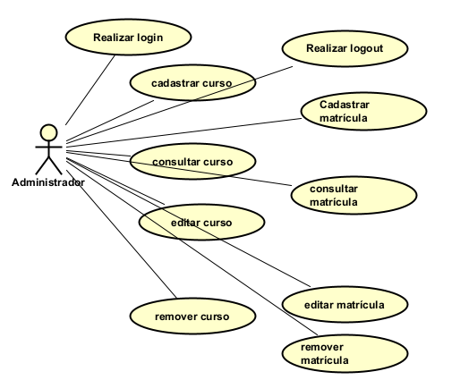

Visão do Professor
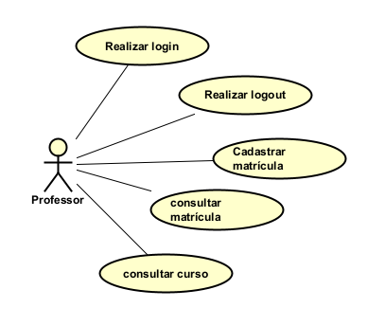

Capítulo


Requisitos funcionais (casos de uso)

Estoque

[RF-01] <Cadastrar Curso>
RF 001 | Realizar o cadastro de um curso.
Prioridade: | ( X ) Essencial ( ) Importante ( ) Desejável
Atores: | Administrador.
Resumo: | Permite o cadastro de um novo curso no sistema.
Pré-condição: | Usuário autenticado como administrador.
Pós-condição: | Curso cadastrado com sucesso e exibido na lista de cursos.
Interfaces: | Tela de cadastro de curso.
Fluxo principal: | Administrador:  1. Seleciona a opção de cadastrar curso  3. Administrador confirma. | Sistema:  2. Solicita o nome do curso, descrição, código e carga horária.
Fluxo alternativo: |  | Sistema:  1. Caso o curso já esteja cadastrado o sistema vai informar.
Regras de Negócio: | 1 – Nome do curso deve ser único.  2 – Carga horária deve ser maior que 0.

[RF-02] <Consultar Curso>
RF 002 | Realizar consultas de cursos.
Prioridade: | ( X ) Essencial ( ) Importante ( ) Desejável
Atores: | Administrador e Professor..
Resumo: | Permite visualizar todos os cursos cadastrados e pesquisar por nome/código.
Pré-condição: | Usuário autenticado(Administrador e Professor).
Pós-condição: | Sistema deve exibir a lista de cursos.
Interfaces: | Tela de consulta de cursos
Fluxo principal: | Administrador e Professor:  1. Usuário seleciona a opção para realizar a consulta. | Sistema:  2. Solicita código ou nome do curso.  3. Lista todas correspondências.
Fluxo alternativo: |  | Sistema:  1.Caso o sistema não encontre nenhum curso cadastrado ele deve informar ao usuário.
Regras de Negócio: | - Somente usuários autenticados (administrador ou professor) podem consultar cursos.  - Os resultados devem ser ordenados alfabeticamente por padrão.

[RF-03] <Editar Curso>
RF 002 | Realizar alteração em um curso.
Prioridade: | ( X ) Essencial ( ) Importante ( ) Desejável
Atores: | Administrador.
Resumo: | Permite alterar dados de um curso existente.
Pré-condição: | Usuário autenticado(Administrador).
Pós-condição: | Sistema deve exibir todos cursos.
Interfaces: | Tela de editar cursos
Fluxo principal: | Administrador e Professor:  1. Usuário seleciona a opção para realizar a alteração.  3. Administrador escolhe um curso para editar.  5. Administrador altera dados.  7. Administrador salva a operação. | Sistema:  2.Exibe a lista de cursos cadastrados.  4. Sistema exibe formulário com dados do curso.  6. sistema valida dados.
Fluxo alternativo: |  | Sistema:  1.Caso o sistema não encontre nenhum curso cadastrado ele deve informar ao usuário.

aa | - Somente administradores podem editar cursos.
[RF-04] <Remover cursos>
RF 002 | Realizar remoção de um curso.
Prioridade: | ( X ) Essencial ( ) Importante ( ) Desejável
Atores: | Administrador.
Resumo: | Permite a remoção de um curso desde que não esteja associado a uma turma.
Pré-condição: | Usuário autenticado (Administrador).
Pós-condição: | Sistema deve exibir a lista de cursos.
Interfaces: | Tela de remoção de curso.
Fluxo principal: | Administrador.  1. Administrador seleciona a opção para realizar a remoção.  3. Administrador informa o código  4. Confirma. | Sistema:  2. Solicita código do curso.  5. Lista todas correspondências.
Fluxo alternativo: |  | Sistema:  1.Caso o curso esteja associado a uma turma, o sistema deve informar ao administrador.

Regras de Negócio: | 1.Somente administradores podem remover cursos.
[RF-05] <Cadastrar Matrícula>
RF 002 | Realizar o cadastro de uma matrícula.
Prioridade: | ( X ) Essencial ( ) Importante ( ) Desejável
Atores: | Administrador e Professor..
Resumo: | Permite vincular um aluno a uma turma.
Pré-condição: | Usuário autenticado.
Pós-condição: | Sistema deve exibir a matrícula registrada
Interfaces: | Tela de Matrícula
Fluxo principal: | Administrador e Professor:  1. Usuário seleciona a opção para realizar o cadastro.  3. Informa todos dados.  4. Confirma | Sistema:  2. Solicita nome do aluno, turma e data de matricula.  5. Listar matrícula registrada.
Fluxo alternativo: |  | Sistema:  1.Caso Aluno e turma não existam o sistema deve informar ao usuário.

Regras de Negócio: | 1.Somente usuários autenticados (administrador ou professor) podem realizar cadastro de matrículas.
[RF-06] <Consultar Matrículas >
RF 002 | Realizar consulta de matrículas.
Prioridade: | ( X ) Essencial ( ) Importante ( ) Desejável
Atores: | Administrador e Professor..
Resumo: | Permite visualizar todas matrículas cadastradas.
Pré-condição: | Usuário autenticado.
Pós-condição: | Sistema deve exibir a lista de matrículas.
Interfaces: | Tela de consulta de matrículas
Fluxo principal: | Administrador e Professor:  1. Seleciona a opção de consultar matrículas  2. Confirma | Sistema:  3. Lista todas matrículas.
Fluxo alternativo: |  | Sistema:  1.Caso o sistema não encontre nenhuma matrícula cadastrada ele deve informar ao usuário.

Regras de Negócio: | 1.Somente usuários autenticados (administrador ou professor) podem consultar matrículas.
[RF-07] <Editar matrículas>
RF 002 | Realizar alteração de matrículas.
Prioridade: | ( X ) Essencial ( ) Importante ( ) Desejável
Atores: | Administrador.
Resumo: | Permite realizar a alteração de uma matrícula existente.
Pré-condição: | Usuário autenticado(Administrador).
Pós-condição: | Sistema deve exibir todas matrículas.
Interfaces: | Tela de editar matrículas.
Fluxo principal: | Administrador.  1. Usuário seleciona a opção para realizar a alteração.  3.Confirma. | Sistema:  2. Solicita dados da matrícula.  3. Lista todas matrículas.
Fluxo alternativo: |  | Sistema:  1.Caso o sistema não encontre nenhuma matrícula cadastrada ele deve informar ao usuário.

Regras de Negócio: | 1.Somente administradores podem realizar a alteração em uma matrícula.
[RF-08] <Remover Matrículas>
RF 002 | Realizar remoção de uma matrícula.
Prioridade: | ( X ) Essencial ( ) Importante ( ) Desejável
Atores: | Administrador...
Resumo: | Permite realizar a remoção de uma matrícula.
Pré-condição: | Usuário autenticado (Administrador).
Pós-condição: | Sistema deve exibir a lista de matrículas.
Interfaces: | Tela de remoção de matrículas.
Fluxo principal: | Administrador:  1. Seleciona a opção de remoção.  2. Confirma | Sistema:  3. Solicita código da matrícula.  4. Lista todas matrículas.
Fluxo alternativo: |  | Sistema:  1.Caso o sistema não encontre nenhuma matrícula cadastrada ele deve informar ao usuário.

Regras de Negócio: | 1.Somente administradores podem realizar a remoção de uma matrícula.
[RF-09] <Login no Sistema>
RF 002 | Realizar login no sistema.
Prioridade: | ( X ) Essencial ( ) Importante ( ) Desejável
Atores: | Administrador e Professor..
Resumo: | Permite o acesso ao sistema com autenticação de credenciais.
Pré-condição: | Conta de usuário registrada.
Pós-condição: | De acordo com a autenticação ser direcionado a tela correspondente.
Interfaces: | Tela de Login
Fluxo principal: | Administrador e Professor:  1.Usuário informa username e senha.  2.Confirma. | Sistema:  3. Sistema corresponde ao tipo de usuário e o direciona.
Fluxo alternativo: |  | Sistema:  1.Caso o sistema não encontre nenhum usuário registrado, o sistema deve informar.

Regras de Negócio: | - Usuários já são cadastrados previamente.
[RF-010] <Logout >
RF 002 | Realizar Logout.
Prioridade: | () Essencial ( ) Importante ( X ) Desejável
Atores: | Administrador e Professor.
Resumo: | O sistema deve permitir que o usuário saia (logout) de forma segura.
Pré-condição: | Usuário autenticado.
Pós-condição: | Permissões aplicadas.
Interfaces:
Fluxo principal: | Administrador e Professor:  1.Selecionar a opção de sair | Sistema:  2.Sistema realiza logout.
Fluxo alternativo: |  | Sistema:

Regras de Negócio: | 1.Somente administradores podem definir permissões.
[RF-011] <Interfaces>
RF 002 | Navegação.
Prioridade: | () Essencial ( X ) Importante ( ) Desejável
Atores: | Administrador e Professor.
Resumo: | O sistema deve permitir a navegação entre as telas por meio de um menu principal.
Pré-condição: | Usuário autenticado.
Pós-condição: | Telas disponíveis
Interfaces: | Telas
Fluxo principal: | Administrado e Professor:  1.Navegam pelas interfaces. | Sistema:  2.Disponibiliza Interfaces.
Fluxo alternativo: |  | Sistema:

Regras de Negócio: | 1.Ambos usuários podem navegar pela interface.
[RF-012] <Exibir Horário>
RF 002 | Realizar a visualização da data atual.
Prioridade: | ( ) Essencial ( ) Importante ( X ) Desejável
Atores: | Administrador e Professor..
Resumo: | O sistema deve exibir a data e hora atuais na tela inicial.
Pré-condição: | Usuário autenticado.
Pós-condição: | Estar na tela inicial.
Interfaces: | Tela Principal.
Fluxo principal: | Administrador e Professor:  1. Visualizam a data. | Sistema:  2. Entrega a data.
Fluxo alternativo: |  | Sistema:

Regras de Negócio: | 1.Ambos usuários devem possuir acesso ao horário/data.


Capítulo

Requisitos não funcionais

Usabilidade
Esta seção descreve os requisitos não funcionais associados à facilidade de uso da interface com o usuário, material de treinamento e documentação do sistema.
[NF001] <Uso do sistema >
Os usuários devem ser capazes de aprender a usar todas funcionalidades do sistema em até uma hora.
Prioridade: | ☑ | Essencial | ◻ | Importante | ◻ | Desejável

Confiabilidade
Esta seção descreve os requisitos não funcionais associados à freqüência, severidade de falhas do sistema e habilidade de recuperação das mesmas, bem como à corretude do sistema.
[NF002] <Consistência>
O sistema deve funcionar sem falhas em 95 % dos casos de uso durante um mês
Prioridade: | ◻ | Essencial | ◻ | Importante | ☑ | Desejável

Desempenho
Esta seção descreve os requisitos não funcionais associados à eficiência, uso de recursos e tempo de resposta do sistema.
[NF003] <Eficiência >
O sistema deve processar a maioria das solicitações em até 2 segundos.
Prioridade: | ◻ | Essencial | ◻ | Importante | ☑ | Desejável

Distribuição
Esta seção descreve os requisitos não funcionais associados à distribuição da versão executável do sistema.
[NF004] <Compatibilidade>
<O sistema deverá rodar no Windows 10/11.>
Prioridade: | ☑ | Essencial | ◻ | Importante | ◻ | Desejável

Capítulo


Descrição da interface com o usuário
Neste documento, adota-se “I_” para indicar uma interface, “IE_” para indicar uma interface com mensagem de erro e “IS_” para identicar uma interface com mensagem de sucesso. Assim, a interface de login do sistema é nomeada como “I_Login”. A interface de erro do login para um username inválido e uma senha inválida é nomeada respectivamente como “IE_LoginUsername” e “IE_LoginSenhaInválida”.

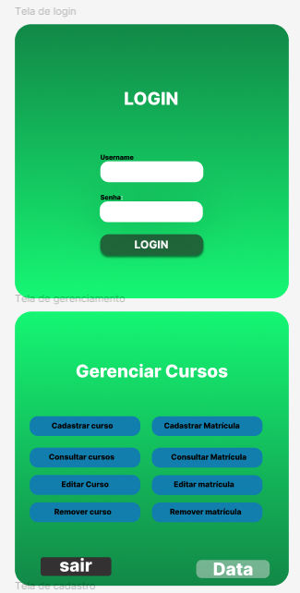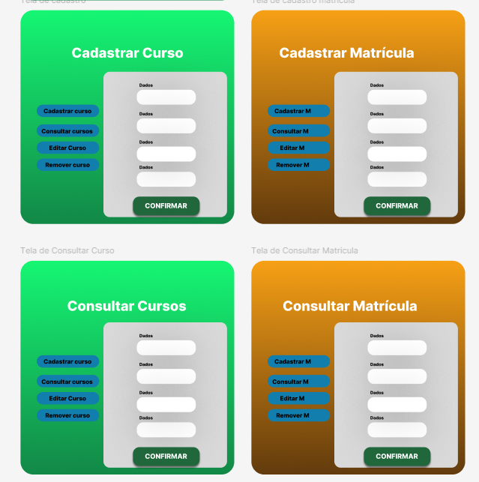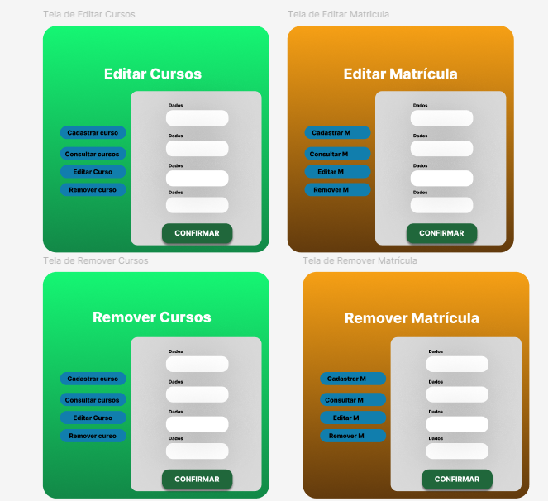

PROTOTIPAÇÃO
https://www.figma.com/proto/4UU2pGEYK5KH3cuw6TVD8U/prot%C3%B3tipo_engenharia_de_software_projeto_final?node-id=3-67&p=f&t=UhYODlEwOaUml7bz-0&scaling=min-zoom&content-scaling=fixed&page-id=0%3A1&starting-point-node-id=1%3A2

Capítulo

Tabela | Cursos
Descrição | Armazena dados dos cursos oferecidos.
Observações | Cada curso pode ter várias turmas associadas.
Campos
Nome | Descrição | Tipo de dado | Tamanho | Restrições de domínio (PK, FK, Not Null, Check, Default, Identity)
id_curso | Identificador único do curso | INT |  | PK, auto incremento
nome_curso | Nome do Curso | VARCHAR | 100 | Not Null, Unique
carga_horária | Carga horária total em horas | INT |  | Not Null, maior que 0

Tabela | Aluno
Descrição
  Armazena os dados cadastrais dos alunos.
Observações | Cada aluno pode estar matriculado em várias turmas
Campos
Nome | Descrição | Tipo de dado | Tamanho | Restrições de domínio (PK, FK, Not Null, Check, Default, Identity)
id_aluno | Identificador único do aluno | INT |  | PK, auto incremento
nome | Nome do Aluno | VARCHAR | 100 | Not Null
data_nasc | Data de nascimento do aluno | Date |  | Not Null
email | E-mail do aluno | VARCHAR | 120 | Unique, Not Null

Tabela | Turma
Descrição | Representa uma turma vinculada a um curso.
Observações | Cada turma pertence a um único curso.
Campos
Nome | Descrição | Tipo de dado | Tamanho | Restrições de domínio (PK, FK, Not Null, Check, Default, Identity)
id_turma | Identificador único da turma | INT |  | PK, auto incremento
id_curso | Código do curso associado | VARCHAR | 20 | FK Curso(id_curso), Not Null
nome_turma | Nome ou código identificador da turma | VARCHAR | 20 | Not Null

Tabela | Matrícula
Descrição | Registra a matrícula de um aluno em uma turma.
Observações | Representa a relação N:N entre ALUNO e TURMA.
Campos
Nome | Descrição | Tipo de dado | Tamanho | Restrições de domínio (PK, FK, Not Null, Check, Default, Identity)
id_matricula | Identificador único da matrícula | INT |  | PK, auto incremento
id_aluno | Código do aluno matriculado | INT | 100 | FK Aluno(id_aluno), Not null
id_turma | Código da turma onde o aluno está matriculado | INT |  | FK Turma(id_turma), Not null
status | Situação da matrícula | VARCHAR | 15 | Ativada/Trancada

